古固寨镇志愿者宣传两癌筛查工作

2021年11月2日上午，古固寨镇妇联依托新时代文明实践所组成志愿者队伍，到中街、南街等村宣传两癌筛查工作，动员妇女同志积极参与进来，保障身体健康。

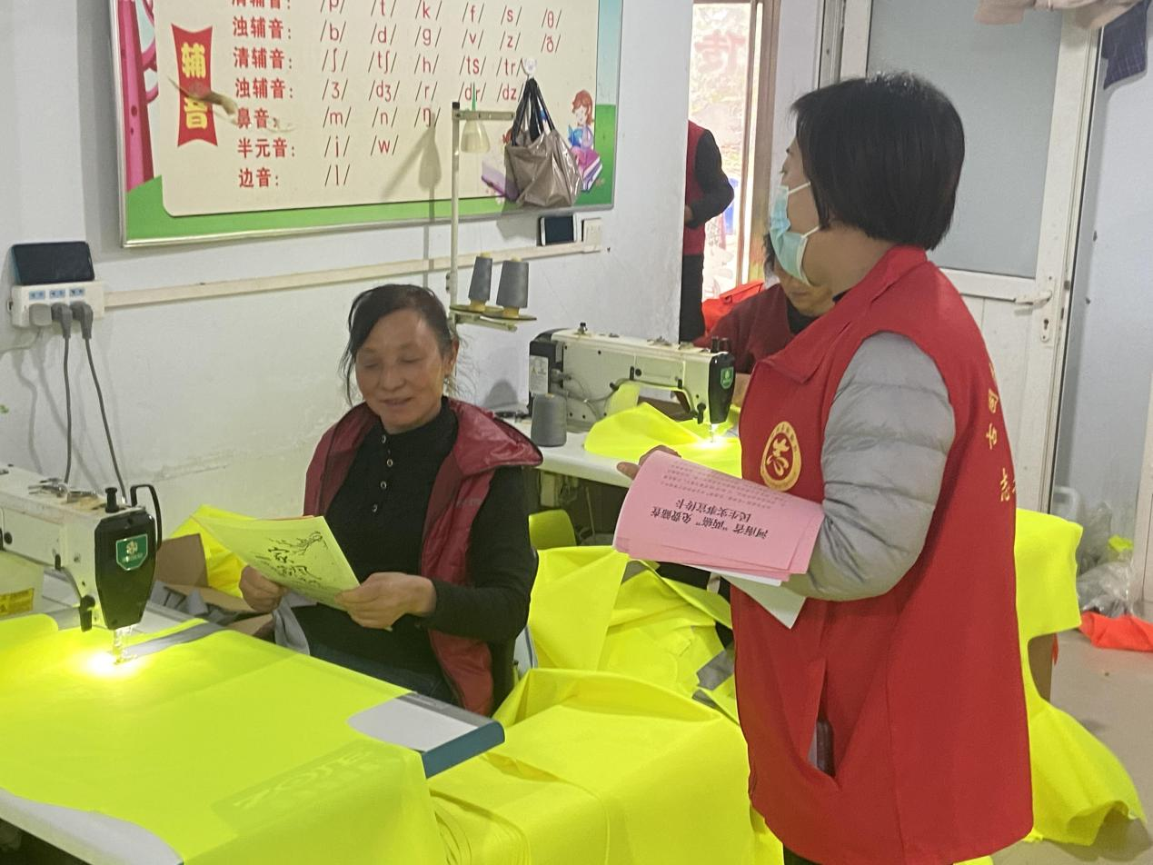

志愿者一行通过实地走访、分发传单、讲解详情等方式，分别到村委大院、卫生室、广场、手工作坊等人员聚集的地点进行宣传。

